GLOMERULONEPHRITE AIGUË

Objectifs :
- Décrire les signes
- Citer les principales causes

INTRODUCTION

DEFINITION
- Glomérulonéphrite proliférative sur le versant endocapillaire

EPIDEMIOLOGIE
- 60% des cas entre 2 à 12 ans
- 10% après 40 ans

PHYSIOPATHOLOGIE
- Réponse immunologique à une infection, entraînant des lésions glomérulaires prolifératives rénales
- Schémas : DES PDF
- Tableau de maladie sérique aiguë avec implication d’antigène, anticorps et complément = complexe immun circulant qui circule dans le sang et se dépose dans le rein pour déclencher une cascade d’inflammation (qui va créer le trou and MB et donner tous les signes)

DIAGNOSTIC POSITIF

Début Brutal :
  - Fièvre, céphalées, douleurs abdominale et lombaire, asthénie, anorexie
  - Précédé d’un épisode infectieux (angine, pharyngite, scarlatine, impétigo) avec un intervalle libre de 2 à 3 semaines (15-21j)

Phase d’état : syndrome néphritique aigu
  - Syndrome glomérulaire à début aigu
  - Œdème déclive : membres inférieurs, lombes, mains, visage, séreuses, poumons
    - Matin au visage, lombes et membre supérieur si reste couché, descend au cours de la journée si marche : MI
    - => prise de poids (PESER !!)
  - HTA
  - Urines “bouillon sale”
  - Hématurie macroscopique : 30% des cas
  - Oligo(<400ml) -anurie(<200ml)
  - Elévation urée - créatinine (sang)
  - Urines concentrées
  - Créatinine urine/créatininémie>40
  - Natriurèse basse
  - Hyponatrémie, hyperkaliémie
  - Acidose
  - Possible anémie
  - Protéinurie non sélective
  - Hématurie + cylindrurie hématique
  - CH50 C3 C4 abaissés
  - Elévation transitoire des anticorps antistreptococciques (60 à 80% des cas), s’élevant en 1 à 3 semaines, maximum en 3 à 5 semaines et se normalisant en 6 mois :
    - Antistreptolysine O (ASLO)
    - Antistreptodornase
  - Recherche d’un foyer infectieux, notamment streptococcique (ORL, stomatologique, cutané)
  - Recherche d’antigènes streptococciques

ANATOMIE PATHOLOGIQUE
(BIOPSIE RENALE)
- Microscopie optique :
- Encombrement des lumières des anses capillaires par une prolifération endocapillaire composée de cellules mésangiales, endothéliales
- Exsudat de nombreux polynucléaires dans le floculus, avec volumineux dépôts extramembraneux caractéristiques en forme de Chapeau de gendarme : humps
- 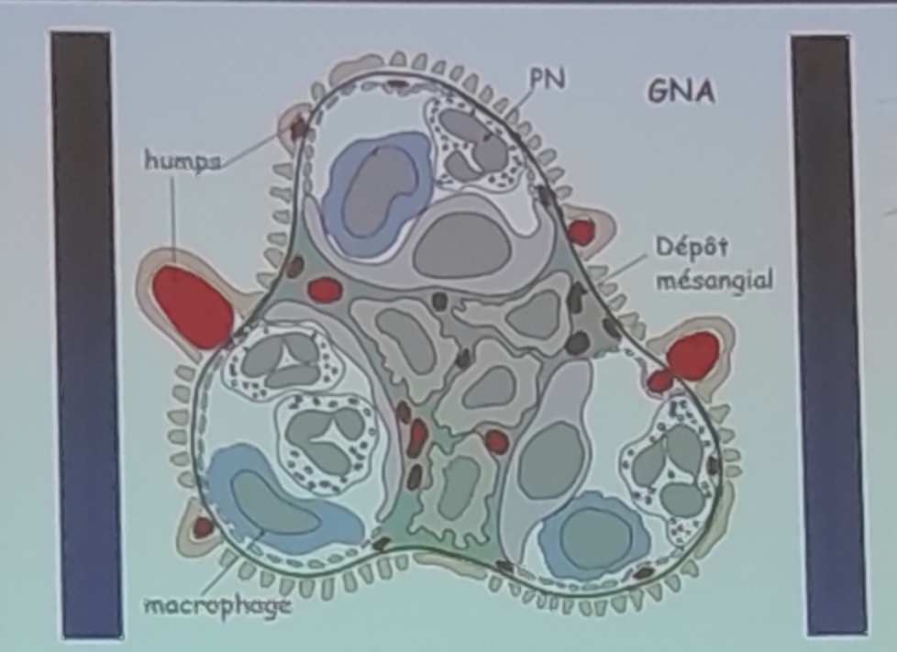
- Immunofluorescence : fixation granuleuse très abondante des sérums anti-C3 et rarement d’anti-IgG suivant la même distribution que celle des humps (cf DESrein2 PDF page 40)
- Microscopie électronique : dépôts sous-épithéliaux (épithélium = cellule and membrane capsulaire)

CAUSES
- Streptocoque beta-hémolytique du groupe A12 : néphritogène (angine)
- Staphylocoque (impétigo)
- Pneumocoque (pneumopathie)
- Méningocoque
- Herpès virus
- Coxsakie
- Echovirus
- Adénovirus
- Virus des hépatites

COMPLICATIONS
- HTA avec œdème cérébral, et œdème pulmonaire
- Anurie initiale
- Détérioration rapide de la fonction rénale
- Mortalité à la phase aiguë < 0,5%

EVOLUTION ET PRONOSTIC
- Régression des signes après 48h
- Protéinurie peut persister jusqu’au 6ème mois
- Hématurie microscopique peut persister pendant 12 mois
- Remontée rapide de C4 et plus lente de C3 et CH50, normale en 1 mois (pour différencier avec GEM)

TRAITEMENT
- Régime désodé strict
- Restriction hydrique (fonction de la natrémie et de l’œdème)
- Diurétique si œdème
- Hémodialyse ou dialyse péritonéale si besoin
- Contrôle de l’HTA
- Acidose métabolique : administration de bicarbonate
- Infection patente : antibiothérapie adaptée aux foyers infectieux
- Si streptocoque : pénicilline ou amoxicilline (10j)

